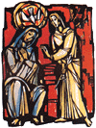
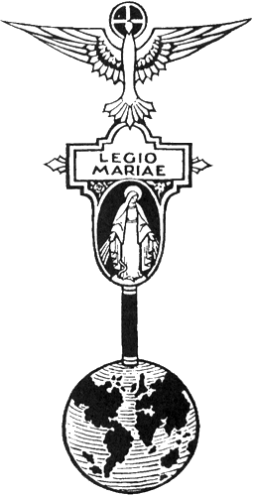
聖 母 領 報 堂
聖母軍 聖母領報支團

成年支團 (18歲以上) 及青年支團 (18歲以下)
『聖母軍是一個教友團體，經教會當局認可，發揮教友們傳教熱忱和精神的團體。』

聖母軍團員一生不斷效法聖母，以祈禱及信、望、愛三德，履行成聖自己的使命。
聖母軍團員要偕同聖母，不怕吃苦與辛勞，要在人群中成為宣傳福音的酵母。
你想成為 充滿 恩寵 和 喜樂 的教友嗎？
我 們 誠 意 邀 請 您 加 入 聖 母 軍

工作性質─傳教、培育、牧民性、服務等
傳教一探訪醫院、護老院、獨居長者等、街頭及個人接觸、報佳音及
佈道會、教理講授；
培育一協理青年支團、研究聖母軍手冊、接觸輔助團員；
牧民一探訪堂區教友、協助信仰小團體、為教友服務；
服務一籌備堂區活動及服務、擔當教區活動工作人員。

當聖母軍的條件─是天主教教友 並
－願意在聖母軍內從事福傳工作；
－準備盡聖母軍團員所有的各種義務；
－每天誦念禱文、參加週會、完成每週被指派的工作、參與常年活動。

如有任何疑問或進一步查詢，可瀏覽以下網址：
聖母軍－香港督察區團 http://www.legion-of-mary.org.hk
聖母領報堂 聖母領報支團 http://annunciation.catholic.org.hk/fruitful/organizations/org-15.htm

並聯絡 團長 韓婷麗姊妹6486-5103 或 副團長 蘇聲雲兄弟9010-6918
或填妥下面回條交回 堂區主任司鐸 梁達材神父 (請在 ○ 中加✓ )
姓名：______________________兄弟 / 姊妹 聯絡電話:_________________________
年齡 : 18歲或以上 ○ / 18歲以下 ○ 曾否參加聖母軍：是○ / 否○ 曾否參加為輔助團員 ○
能參加 每週一次會議：逢週三晚 ○

